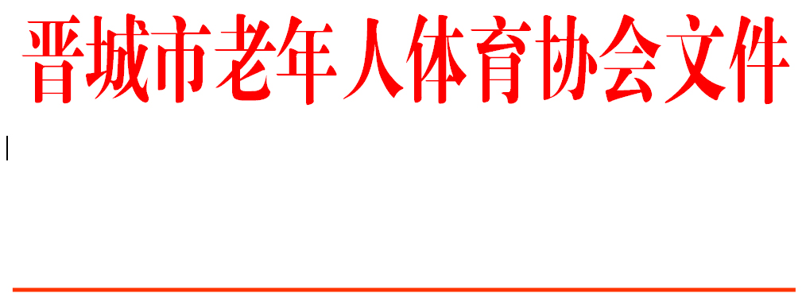

晋市老体字〔2023〕6号

关于“晋城市老年人体育协会第二届乒乓球专项委员会”组成人员名单的通知

各县（市、区）、晋能装备制造集团老体协，市老体协金融分会，市老体协各专委会：
为了推动全市老年人乒乓球活动的开展，经市老体协主席办公会议研究，决定对“晋城市老年人体育协会乒乓球专项委员会”进行换届工作，现将第二届乒乓球专项委员会组成人员名单通知如下。
- 乒乓球专项委员会组成人员
名誉主任委员：陈 霄
主 任 委 员：李克兵
副主 任 委员：孙玉清 许生荣 崔晋宁
郭宏亮 张国庆 郭 斌
张廷民 岳卫星 常林富
晋双昌 赵建军 尹冬冬
秘 书 长：孙玉清（兼）
副 秘 书 长：温渝平 原晋桥
委 员：牛光旺 张会林 文晋生
申新乐 毕玉华（晋能）
李泽华（城区） 李海泉（泽州）
吴忠孝（高平） 成庚邢（阳城）
和爱国（陵川） 霍林林（沁水）
- 乒乓球专委会的性质与职能
乒乓球专项委员会是市老年体协的专项体育健身组织。主要职能是：1、承担我市参加国家或省老体协组织的交流展示活动；2、组织、协调全市相关部门、单位进行有计划、有组织地开展老年人乒乓球运动，定期、不定期地组织全市范围内的各种比赛、交流、展示活动；3、培养培训裁判员、教练员、技术骨干等人才队伍；4、多渠道吸纳社会资金，用于老年人乒乓球的场地建设与活动的经常性开展，提高老年人乒乓球技战术水平。
- 乒乓球专委会的工作职责
1、负责制定本市老年人乒乓球运动发展的规划和年度工作计划，推动城乡乒乓球运动广泛、深入开展。协调有关部门，加强全市乒乓球活动的基础设施建设。
2、强化活动队伍的发展与管理，巩固队伍活动的常态化。
3、有计划地组织各种比赛、交流活动。有效利用节假日、纪念日等时间节点组织活动，以此扩大社会影响，带动广大中老年群体积极参与，推动乒乓球运动深入、持久地开展。
4、建立市级乒乓球运动活动基地，从硬件设施上扩建市乒乓球场地基础设施，使其能够适应和承担全市范围的重大赛事活动和培训运动员、裁判员、教练员的需要。
5、负责组织和落实省、市老年体协年度安排的乒乓球赛事活动以及举办跨省、市的区域性联谊赛事活动。
6、协助市乒乓球协会组织乒乓球裁判员、教练员的晋级培训活动。

晋城市老年人体育协会
二〇二三年九月十三日

晋城市老年人体育协会 2023年9月13日印发
━━━━━━━━━━━━━━━━━━━━━━━━━━━━━
（共印30份）

